29 января в МБОУ СОШ №35 в рамках муниципальной ресурсной площадки по теме «Организационные формы партнерства в достижении целей образования для устойчивого развития» в форме методической студии воспитатели нашего ДОУ провели ряд творческих мастер классов.
Один из них «Пейп-арт», что в переводе с английского означает бумажное искусство. Для работы потребовались простые бумажные салфетки, клей ПВА, салфетка, вода, ножницы, заготовка будущего изделия.
Техника исполнения проста, нужно разрезать салфетки на полоски, смочить на влажной салфетке и скрутить в жгутики. На контур заготовки наносим клей и выкладываем наши жгутики, заполняя все пространство заготовки.
Ребята и взрослые с интересом подходили, задавали вопросы, с большим удовольствием делали поделки. После окончания все присутствующие поблагодарили за интересный мастер-класс.
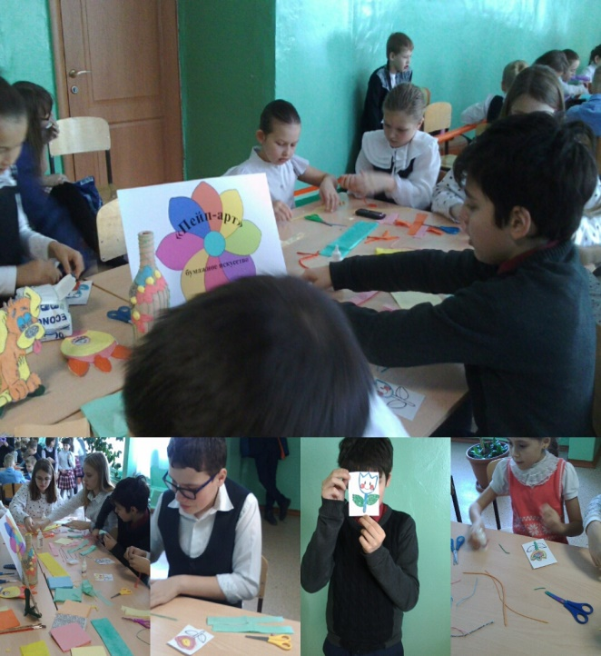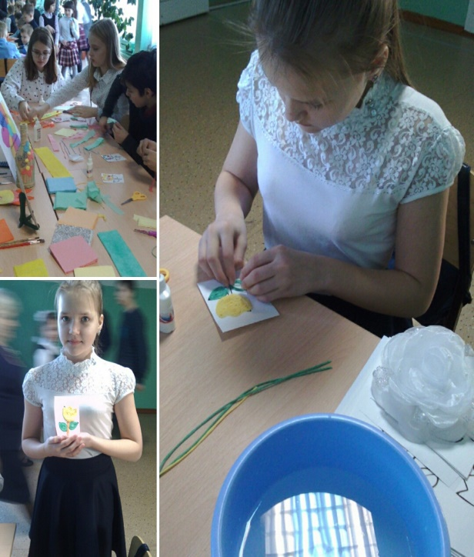
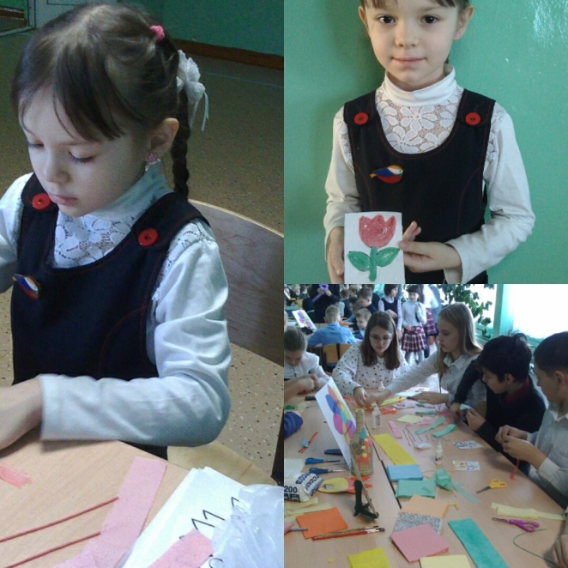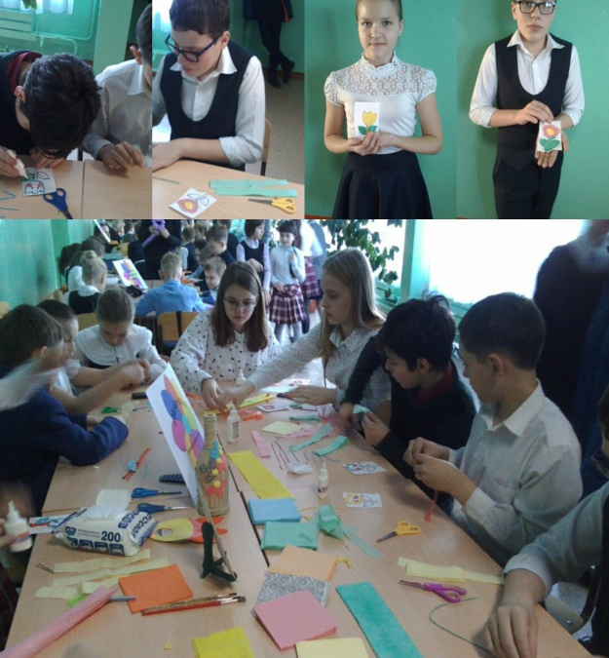
Провела мастер класс и подготовила информацию воспитатель Файзулина А.В.

